МІНІСТЕРСТВО ОСВІТИ І НАУКИ УКРАЇНИ
ЛЬВІВСЬКИЙ НАЦІОНАЛЬНИЙ УНІВЕРСИТЕТ ІМЕНІ ІВАНА ФРАНКА
ФАКУЛЬТЕТ УПРАВЛІННЯ ФІНАНСАМИ ТА БІЗНЕСУ

Кафедра Цифрової Економіки та Бізнес-Аналітики

КУРСОВА РОБОТА

з моделювання та автоматизації бізнес-процесів
на тему:

Інформаційна система з сайту для турфірми

спеціальність: _______________051“Економіка”_________________________
(код та найменування спеціальності)
спеціалізація: _______“Інформаційні технології в бізнезі”____________________
(найменування спеціалізації)
освітній ступінь: _________________Бакалавр____________________________
(бакалавр/магістр)

Науковий керівник:  __к.е.н., доцент Депутат Б.Я.___________  (науковий ступінь, посада, прізвище, ініціали)  __________ “____” ___________ 2026 р.  (підпис) |  | Виконавець:  студент(ка) групи УФЕ-31с  ________________Хвесик Н.М________  (прізвище, ініціали)  ____________ “____” ___________ 2026 р.  (підпис)

Загальна кількість балів _______

__________________________________________________
(підпис, ПІП членів комісії)
__________________________________________________
(підпис, ПІП членів комісії)
__________________________________________________
(підпис, ПІП членів комісії)

ЛЬВІВ 2026

ЗМІСТ
ВСТУП 3
РОЗДІЛ 1. АНАЛІЗ ВИМОГ ДЛЯ ІНФОРМАЦІЙНОЇ СИСТЕМИ ТУРИСТИЧНОЇ ФІРМИ 5
1.1. Постановка завдання 5
1.2. Розробка моделі варіантів використання веб-сайту 7
1.3. Аналіз засобів реалізації (техніко-економічне обгрунтування вибору) 8
РОЗДІЛ 2. ОБҐРУНТУВАННЯ АРХІТЕКТУРИ ТА ТЕХНІЧНА РЕАЛІЗАЦІЯ БАЗИ ДАНИХ ТУРИСТИЧНОЇ ФІРМИ 10
2.1. Концептуальне проектування та інфологічна модель предметної області 10
2.2. Логічне проектування та даталогічна модель системи 12
2.3. Теоретичне обґрунтування та нормалізація відношень 13
2.4. Словник даних та фізична структура таблиць 14
2.5. Обмеження цілісності та бізнес-правила на рівні СУБД 20
2.6. Програмна реалізація та аналітичні SQL-запити 22
2.6.1. Аналіз пропозицій: інтегрований звіт за країнами та готелями 22
2.6.2. Генерація зведеного рейтингу турів та готелів на основі відгуків клієнтів 24
2.7. Оптимізація продуктивності бази даних та індексування атрибутів 26
РОЗДІЛ 3. ПРОГРАМНА РЕАЛІЗАЦІЯ ІНФОРМАЦІЙНОЇ СИСТЕМИ ТУРИСТИЧНОЇ ФІРМИ 29
3.1. Архітектура веб-додатка та принципи взаємодії клієнт-сервер 29
3.2. Розробка серверної частини, маршрутизація та оптимізація бази даних 29
3.3. Розробка клієнтської частини: структура, стилізація та інтерфейс 31
3.4. Реалізація панелі адміністратора (CRM-модуль) 34
ВИСНОВКИ 38
СПИСОК ВИКОРИСТАНИХ ДЖЕРЕЛ 40
ДОДАТКИ 41
Додаток А 41
Лістинг коду для таблиць бази даних 41
Додаток Б 44
Список SQL-запитів для реалізації технічних завдань 44

ВСТУП

Розвиток сучасного туристичного ринку в Україні вимагає від суб’єктів підприємництва оперативного реагування на запити споживачів та високої якості сервісу. За умов цифрової трансформації галузі, наявність функціональної інформаційної системи та вебсайту стає не просто конкурентною перевагою, а критичною необхідністю для виживання бізнесу. Використання web-орієнтованих систем дозволяє забезпечити цілодобовий доступ клієнтів до інформації про тури, готелі та додаткові послуги, що значно розширює географію продажів і підвищує лояльність користувачів. Дана робота спрямована на вирішення прикладних задач із проектування бази даних та розробки програмного забезпечення для автоматизації взаємодії турфірми з клієнтами.
Актуальність теми зумовлена необхідністю переходу туристичних компаній від традиційних методів обслуговування до інтегрованих онлайн-платформ, які поєднують у собі функції інформаційного порталу та системи управління базами даних. Обраний спосіб реалізації завдання відповідає сучасним вимогам до створення адаптивних веб-ресурсів.
Об’єктом дослідження є інформаційні процеси, що виникають під час формування, просування та реалізації туристичного продукту, а також механізми взаємодії турфірми із зовнішнім середовищем.
Предметом дослідження виступають методи, моделі та інструментальні засоби проектування реляційних баз даних та розробки клієнт-серверних веб-додатків для підтримки діяльності туристичної агенції.
Метою роботи є проаналізувати бізнес-процеси туристичної фірми та з’ясувати зміст і роль автоматизованих систем у її діяльності, а також спроектувати і програмно реалізувати вебсайт із інтегрованою базою даних для ефективного управління туристичними послугами.

Для досягнення поставленої мети визначено наступні завдання:
- вивчити теоретичні аспекти побудови інформаційних систем у туризмі та проаналізувати правову базу досліджуваної теми;
- здійснити аналіз вимог до системи, побудувати модель варіантів використання та розробити техніко-економічне обґрунтування вибору засобів реалізації;
- спроектувати структуру реляційної бази даних, провести нормалізацію відношень та визначити обмеження цілісності даних;
- розробити веб-додаток, реалізувавши клієнтську та серверну частини, та забезпечити його розміщення у віртуальному середовищі;
- перевірити працездатність системи шляхом тестування та зробити висновки щодо її практичної значущості.
Практичне значення отриманих результатів полягає у створенні готового програмного продукту, який дозволяє автоматизувати облік клієнтів, замовлень та турів, а також надає адміністратору зручний інструмент для керування контентом сайту.
Використане програмне забезпечення: при виконанні роботи використано СУБД MySQL для управління даними Серверна частина реалізована за допомогою мови PHP (або платформи Node.js), а клієнтська частина базується на стандартах HTML5, CSS3 та мові JavaScript.

РОЗДІЛ 1. АНАЛІЗ ВИМОГ ДЛЯ ІНФОРМАЦІЙНОЇ СИСТЕМИ ТУРИСТИЧНОЇ ФІРМИ

1.1. Постановка завдання
Для успішного функціонування туристичної фірми в умовах високої конкуренції критично важливо забезпечити ефективне управління клієнтською базою, оптимізувати процес підбору турів та автоматизувати роботу з документацією. Автоматизація ключових бізнес-процесів сприяє підвищенню швидкості обробки запитів, покращенню якості консультування та раціональному управлінню ресурсами компанії. Саме тому метою даної роботи є створення інформаційної системи, яка дозволить ефективно керувати процесами підбору, бронювання та продажу туристичних продуктів.
Сучасний ринок туристичних послуг вимагає наявності цифрових інструментів для взаємодії з клієнтами. Зручний та функціональний веб-сайт турфірми значно спрощує процес вибору напрямків відпочинку, підвищує впізнаваність бренду та забезпечує конкурентні переваги. Інтерактивний сайт дозволить клієнтам отримати доступ до актуальної інформації, включаючи перелік доступних турів, опис країн та готелів, вартість путівок, спеціальні пропозиції (гарячі тури) та можливість онлайн-замовлення консультації. Крім того, система повинна підтримувати зворотний зв'язок із мандрівниками, забезпечуючи можливість залишати відгуки про поїздки.
Ефективний веб-сайт туристичної фірми повинен містити кілька основних сторінок. На головній сторінці користувач побачить актуальні пропозиції, популярні напрямки та переваги співпраці з агенцією. Сторінка «Контакти» міститиме інформацію про офіси компанії, номери телефонів та форми для зв'язку. На сторінці «Тури» користувач зможе переглянути доступні путівки, ознайомитися з програмою поїздок, умовами проживання та цінами. Сторінка «Послуги» надасть інформацію про додаткові сервіси: страхування, допомогу у візовій підтримці, трансфери тощо. Розділ «Бронювання» забезпечить можливість попереднього замовлення туру, а вкладка «Відгуки» дозволить клієнтам ділитися враженнями від відпочинку.
Для ефективного адміністрування системи необхідно розробити адміністративну панель. Вона надасть менеджерам доступ до управління базою турів, перегляду заявок від клієнтів, аналізу продажів та завантаженості напрямків. База даних стане основою системи, забезпечуючи виконання таких технічних можливостей:
- Зберігання інформації про клієнтів, їхні контактні дані та історію придбаних турів.
- Можливість перегляду поточних заявок на бронювання та зміна їхнього статусу (очікує, підтверджено, оплачено).
- Відстеження наявності вільних місць у групах або доступних готельних номерів у реальному часі.
- Виведення списку менеджерів разом із кількістю успішно реалізованих турів.
- Обчислення доходів фірми за місяцями та аналіз середнього чека одного клієнта.
- Аналіз популярності напрямків (країн/міст) та визначення найбільш прибуткових категорій турів.
- Можливість відстеження додаткових послуг (екскурсії, страховки), замовлених мандрівниками.
- Динамічне коригування цін на тури залежно від сезону або наявності акційних пропозицій.
Розробка такої системи дозволить підвищити ефективність управління туристичною фірмою, мінімізувати помилки при оформленні документів, оптимізувати фінансовий облік та забезпечити максимальну зручність для клієнтів.

1.2. Розробка моделі варіантів використання веб-сайту
Розроблювана інформаційна система веб-сайту туристичної фірми передбачає два рівні доступу: адміністратор (менеджер) та відвідувачі сайту. Кожен із цих рівнів матиме власні функціональні можливості та права доступу до інформації та операцій.
Відвідувачі сайту зможуть переглядати загальнодоступну інформацію, включаючи опис турів, перелік доступних готелів, країн для відпочинку та актуальні ціни. Вони матимуть можливість ознайомитися з контактами агенції, графіком роботи офісу, а також використовувати інтерактивну карту для пошуку найближчого відділення фірми. Основною функцією для відвідувачів стане можливість онлайн-бронювання турів, вибору напрямку поїздки, додаткових послуг (страхування, екскурсії) та зручний розрахунок за замовлення. Також вони можуть створити кабінет користувача, переглядати свою історію подорожей, залишати відгуки про поїздки, читати коментарі інших мандрівників та отримувати консультації через форму зворотного зв'язку.
Адміністратор(менеджер) матиме розширені можливості управління системою. Він зможе переглядати, підтверджувати, змінювати та видаляти замовлення на тури, керувати базою готелів, актуалізувати ціни та спеціальні «гарячі» пропозиції. Крім цього, адміністратор матиме доступ до даних про клієнтів, перегляду історії їхніх запитів та зможе редагувати їх за необхідності. Система також дозволятиме адміністраторам аналізувати фінансові показники, відстежувати прибутковість фірми, переглядати звіти щодо популярності окремих напрямків, моніторити відгуки клієнтів та оперативно відповідати на них.
Такий розподіл рівнів доступу дозволить забезпечити ефективне управління веб-сайтом та інформаційною системою турфірми, зручність користування для відвідувачів та оптимізацію внутрішніх процесів адміністрації. Для кращого розуміння роботи системи було створено Use Case діаграму, яка відображає взаємодію користувачів із веб-ресурсом та їхні основні можливості.
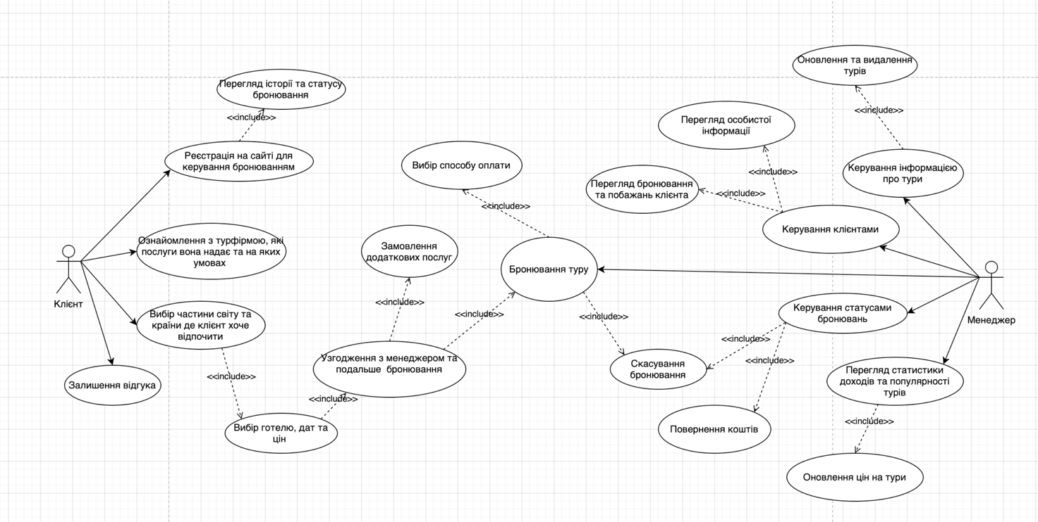
Рис.1.1. Use Case діаграма інформаційної системи обслуговування клієнтів турфірми
Джерело: Розроблено автором
Діаграма допомагає візуалізувати всі ключові взаємодії, що спрощує процес розробки та дозволяє чітко визначити необхідні функціональні можливості інформаційної системи.

1.3. Аналіз засобів реалізації (техніко-економічне обгрунтування вибору)
Розробка інформаційної системи для туристичної фірми є складним і багатоступеневим процесом, який вимагає використання сучасних технологій та інструментів для забезпечення функціональності, зручності та ефективності управління. Основна мета такої системи — автоматизувати ключові процеси, пов'язані з підбором та бронюванням турів, обробкою платежів, керуванням клієнтською базою, адмініструванням цінової політики та іншими аспектами роботи агенції.
Для реалізації інформаційної системи застосовуються як front-end, так і back-end технології, кожна з яких виконує свою роль у створенні повноцінного програмного продукту. Front-end частина відповідає за відображення інформації та взаємодію користувача із системою. Для її розробки використовуються HTML, CSS та JavaScript. HTML забезпечує структуру веб-сторінок, що містять інформацію про турфірму, доступні напрямки відпочинку, характеристики готелів та вартість путівок. За допомогою CSS створюється привабливий та зручний для користувача дизайн, що адаптується до різних пристроїв, забезпечуючи комфортне користування системою. JavaScript додає інтерактивність, дозволяючи клієнтам здійснювати такі дії, як фільтрація турів за категоріями, вибір додаткових послуг, заповнення форми бронювання та відправлення запиту на консультацію.
Back-end частина системи відповідає за обробку запитів, управління базою даних, виконання розрахунків та збереження інформації. Для реалізації цієї частини використовується JavaScript (Node.js), що дозволяє динамічно формувати веб-сторінки, обробляти дані, які вводять користувачі, та забезпечувати безпечне збереження інформації. Важливим компонентом є SQL, який використовується для управління базою даних. У базі даних турфірми зберігається інформація про клієнтів, їхні замовлення, історію подорожей, тарифи на путівки, наявність місць у турах та додаткові сервіси. SQL дозволяє швидко виконувати запити, оновлювати дані, отримувати статистичну інформацію для аналізу та оптимізації роботи туристичної агенції.
Таким чином, розробка інформаційної системи для турфірми передбачає комплексний підхід, що включає створення зручного інтерфейсу для мандрівників, розробку функціонального адміністративного модуля для менеджерів та впровадження потужного серверного забезпечення для обробки запитів і зберігання даних. Завдяки використанню цих технологій система дозволить значно підвищити ефективність управління бізнесом, оптимізувати продажі та покращити рівень обслуговування гостей.

РОЗДІЛ 2. ОБҐРУНТУВАННЯ АРХІТЕКТУРИ ТА ТЕХНІЧНА РЕАЛІЗАЦІЯ БАЗИ ДАНИХ ТУРИСТИЧНОЇ ФІРМИ

2.1. Концептуальне проектування та інфологічна модель предметної області

Етап концептуального проектування є фундаментальною стадією створення інформаційної системи, що передує безпосередній програмній реалізації та вибору конкретної системи керування базами даних (СУБД). Головна мета цього етапу полягає у формуванні абстрактного, несуперечливого та формалізованого опису предметної області туристичної агенції "GoWay Tours". Концептуальна модель відображає інформаційні потреби користувачів, ключові бізнес-об'єкти (сутності), їхні властивості (атрибути) та логічні взаємозв'язки між ними, абстрагуючись від фізичних обмежень збереження даних на дискових носіях.
У ході системного аналізу діяльності туристичної агенції було виділено шість базових сутностей, які повністю покривають функціональні вимоги до системи автоматизації:
- Users (Користувачі): Сутність, призначена для моделювання облікових та персональних даних суб'єктів, які взаємодіють із системою. Вона охоплює як внутрішніх користувачів (адміністраторів, менеджерів), так і зовнішніх контрагентів (клієнтів). Розмежування повноважень та доступного інтерфейсу реалізується через атрибут ролі.
- Leads (Заявки / Ліди): Відображає сукупність первинних неформалізованих звернень користувачів через веб-інтерфейс (форми зворотного зв'язку) для отримання консультацій. Дана сутність є критично важливою для CRM-модуля системи, оскільки дозволяє відстежувати ефективність залучення клієнтів.
- Hotels (Готелі): Моделює матеріально-технічну базу розміщення туристів. Зберігає інформацію про назву, географічне розташування, рівень сервісу та інфраструктурні особливості готельних комплексів, які виступають невід'ємною складовою пакетних турів.
- Tours (Тури): Ключова сутність комерційної діяльності фірми, що описує безпосередній туристичний продукт. Вона інтегрує в собі просторово-часові характеристики подорожі, цінову політику та жорстко посилається на об'єкт розміщення (готель).
- Bookings (Бронювання): Операційна сутність, яка фіксує юридичний та фінансовий факт придбання або резервування туристичного продукту клієнтом. Вона виступає сполучною ланкою між користувачем і туром, акумулюючи підсумкові вартісні показники та статус обробки замовлення.
- Reviews (Відгуки): Сутність зворотного зв'язку, що дозволяє накопичувати суб'єктивні оцінки та коментарі клієнтів щодо якості отриманих послуг у межах конкретного туру та готелю. Дані цієї сутності використовуються для динамічного розрахунку рейтингів на веб-сайті.

Зв'язки між сутностями спроектовані з урахуванням правил бізнес-логіки. Користувач може створювати безліч бронювань та залишати декілька відгуків, що визначає зв'язки типу "один-до-багатьох" (1:N). Аналогічно, один готель може приймати туристів з різних турів, а один тур може містити декілька замовлень. Логічна цілісність моделі фіксується у вигляді діаграми сутність-зв'язок (ER-діаграми), яка є графічним відображенням інфологічного етапу проектування.
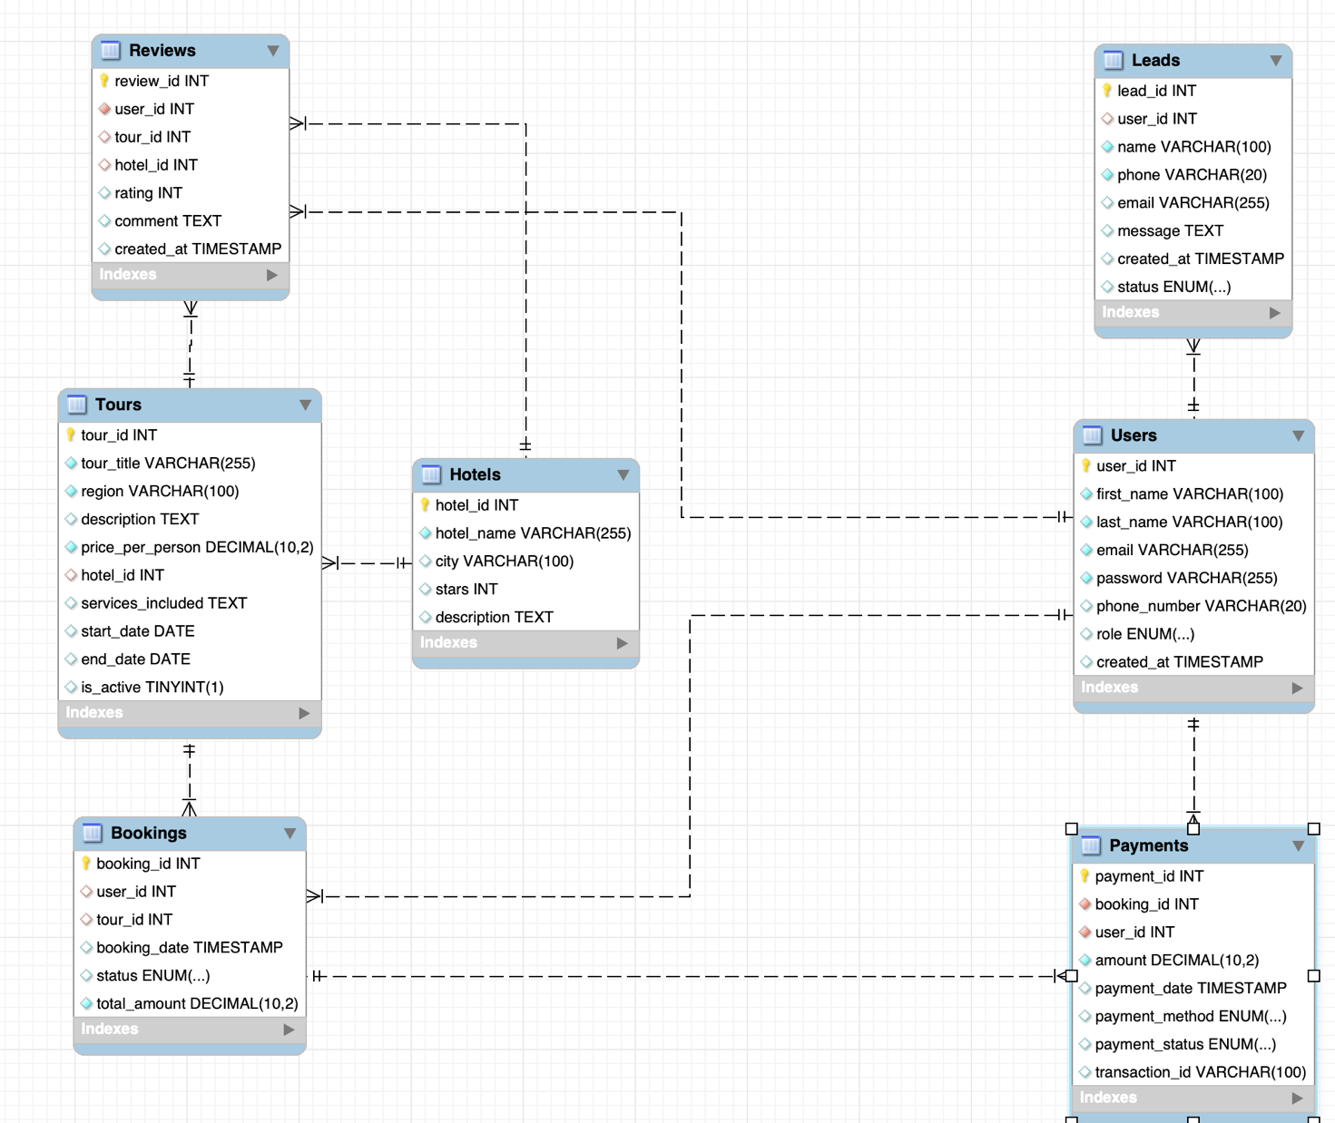
Рис. 2.1. Інфологічна модель даних інформаційної системи туристичної фірми
Джерело: Розроблено автором

2.2. Логічне проектування та даталогічна модель системи

Перехід від концептуальної моделі до логічної (даталогічної) передбачає трансформацію абстрактних сутностей у конкретні реляційні відносини (таблиці) з урахуванням специфіки обраної реляційної моделі даних. На цьому етапі визначаються точні назви стовпців, встановлюються первинні ключі (Primary Keys) для однозначної ідентифікації рядків, а також формуються механізми підтримання посилальної цілісності через зовнішні ключі (Foreign Keys).
Трансформація інфологічної моделі в реляційну структуру бази даних `travel_agency_db` виконана за наступними правилами:
- Кожна сутність перетворена на однойменну таблицю, а атрибути сутностей — на стовпці цих таблиць з явним визначенням обовякових (NOT NULL) та необовякових (NULL) параметрів.
- Зв'язки типу "один-до-багатьох" (1:N) реалізовані шляхом копіювання первинного ключа з батьківської таблиці (сторона "один") до дочірньої таблиці (сторона "багато") як зовнішнього ключа. Наприклад, поле `user_id` інтегроване в таблиці `Leads`, `Bookings` та `Reviews`.
- Для забезпечення каскадної цілісності даних на рівні реляційної моделі налаштовано обмеження `ON DELETE`. Для некритичних зв'язків (наприклад, видалення профілю користувача, який залишив лід) встановлено правило `ON DELETE SET NULL`, що дозволяє зберегти статистику звернень. Для критичних зв'язків (видалення туру автоматично анулює або модифікує пов'язані каскадні записи) застосовано відповідні тригерні обмеження реляційної архітектури СУБД MySQL.

2.3. Теоретичне обґрунтування та нормалізація відношень

Нормалізація відношень — це формальний математичний метод аналізу та оптимізації схем баз даних, спрямований на мінімізацію надмірності даних, усунення потенційних аномалій при виконанні операцій вставки (Insertion Anomalies), видалення (Deletion Anomalies) та оновлення (Update Anomalies). Згідно з вимогами до проектування високонавантажених та узгоджених систем, архітектура бази даних `travel_agency_db` була послідовно приведена до третьої нормальної форми (3НФ).
Аналіз відповідності таблиць критеріям нормальних форм:
Перша нормальна форма (1НФ). Таблиця перебуває в 1НФ тоді і тільки тоді, коли кожен її атрибут є атомарним (не містить множинних або повторюваних значень), а кожен рядок є унікальним. У спроектованій базі даних усі поля є неподільними. Контактні дані (ім'я, прізвище, телефон) рознесені по окремих стовпцях, а коментарі та текстові описи зберігаються як поодинокі скалярні значення. Унікальність рядків гарантується наявністю цілісних первинних ключів.
Друга нормальна форма (2НФ). Відношення перебуває в 2НФ, якщо воно задовольняє вимогам 1НФ і кожен неключовий атрибут функціонально повно залежить від усього первинного ключа, а не від його частини (що критично для складених ключів). Оскільки в усіх таблицях (`Users`, `Tours`, `Hotels` тощо) як первинні ключі використано прості сурогатні цілі ідентифікатори з автоінкрементом, часткова функціональна залежність неможлива за визначенням. Будь-який атрибут (наприклад, ціна туру `price_per_person` у таблиці `Tours`) залежить від усього ключа `tour_id` в цілому.

Третя нормальна форма (3НФ). Відношення перебуває в 3НФ, якщо воно задовольняє критеріям 2НФ і жоден неключовий атрибут не демонструє транзитивної функціональної залежності від первинного ключа (неключові атрибути повинні залежати тільки від первинного ключа і не залежати один від одного). Проектування виконувалося з чітким дотриманням цього правила. Наприклад, у таблиці `Bookings` зберігається лише сума `total_amount` та статус замовлення, тоді як персональні дані клієнта винесені в таблицю `Users`. Зміна прізвища користувача відбувається в одному місці й не вимагає коригування таблиці замовлень, що повністю ліквідує аномалії оновлення та забезпечує 3НФ.

2.4. Словник даних та фізична структура таблиць

Фізичне проектування полягає в описі конкретної структури сховища даних на рівні типів даних СУБД MySQL. Для оптимізації споживання дискового простору та оперативної пам'яті сервера було обрано раціональні типи даних для кожного поля. Нижче наведено вичерпні специфікації (словники даних) для всіх шести таблиць інформаційної системи.

Назва поля | Тип даних у MySQL | Обовязковість | Ключ / Обмеження | Призначення
user_id | INT | NOT NULL | PRIMARY KEY, AUTO_INCREMENT | Унікальний системний код користувача
first_name | VARCHAR(100) | NOT NULL | — | Ім'я користувача або клієнта
last_name | VARCHAR(100) | NOT NULL | — | Прізвище користувача або клієнта
email | VARCHAR(255) | NOT NULL | UNIQUE | Електронна пошта (логін користувача)
password | VARCHAR(255) | NOT NULL | — | Зашифрований пароль для доступу
phone_number | VARCHAR(20) | NULL | — | Номер мобільного телефону
role | ENUM('Admin', 'Client') | NOT NULL | DEFAULT 'Client' | Роль користувача в системі безпеки
created_at | TIMESTAMP | NOT NULL | DEFAULT CURRENT_TIMESTAMP | Дата і час створення запису

Таблиця 2.1. Специфікація фізичної структури таблиці Users (Користувачі)
Джерело: Розроблено автором

Назва поля | Тип даних у MySQL | Обовязковість | Ключ / Обмеження | Призначення
lead_id | INT | NOT NULL | PRIMARY KEY, AUTO_INCREMENT | Унікальний код контактної заявки
user_id | INT | NULL | FOREIGN KEY (Users), ON DELETE SET NULL | Ідентифікатор авторизованого користувача
name | VARCHAR(100) | NOT NULL | — | Ім'я особи, яка відправила запит
phone | VARCHAR(20) | NOT NULL | — | Контактний телефон для зворотного зв'язку
email | VARCHAR(255) | NULL | — | Пошта для відправки пропозицій
message | TEXT | NULL | — | Текст коментаря або запитання
status | ENUM('New', 'InProgress', 'Done') | NOT NULL | DEFAULT 'New' | Поточний стан обробки заявки менеджером
created_at | TIMESTAMP | NOT NULL | DEFAULT CURRENT_TIMESTAMP | Час надходження ліда в CRM-модуль

Таблиця 2.2. Специфікація фізичної структури таблиці Leads (Заявки)
Джерело: Розроблено автором

Назва поля | Тип даних у MySQL | Обовязковість | Ключ / Обмеження | Призначення
hotel_id | INT | NOT NULL | PRIMARY KEY, AUTO_INCREMENT | Унікальний ідентифікатор готелю
hotel_name | VARCHAR(150) | NOT NULL | — | Офіційна назва готельного комплексу
city | VARCHAR(100) | NOT NULL | — | Місто або курорт розміщення
stars | INT | NOT NULL | CHECK (stars BETWEEN 1 AND 5) | Кількість зірок (категорія готелю)
description | TEXT | NULL | — | Опис умов, сервісів та інфраструктури

Таблиця 2.3. Специфікація фізичної структури таблиці Hotels (Готелі)
Джерело: Розроблено автором

Назва поля | Тип даних у MySQL | Обовязковість | Ключ / Обмеження | Призначення
tour_id | INT | NOT NULL | PRIMARY KEY, AUTO_INCREMENT | Унікальний код туристичної путівки
tour_title | VARCHAR(255) | NOT NULL | — | Повна маркетингова назва туру
region | VARCHAR(150) | NOT NULL | — | Географічний регіон або країна туру
price_per_person | DECIMAL(10,2) | NOT NULL | — | Вартість путівки за одну особу
start_date | DATE | NOT NULL | — | Дата початку подорожі
end_date | DATE | NOT NULL | — | Дата завершення подорожі
hotel_id | INT | NULL | FOREIGN KEY (Hotels), ON DELETE SET NULL | Код прив'язаного готелю проживання
is_active | BOOLEAN | NOT NULL | DEFAULT TRUE | Статус активності (відображення на сайті)
image_url | VARCHAR(255) | NULL | — | Шлях до зображення картки туру
description | TEXT | NULL | — | Розширений опис екскурсійної програми

Таблиця 2.4. Специфікація фізичної структури таблиці Tours (Тури)
Джерело: Розроблено автором

Назва поля | Тип даних у MySQL | Обовязковість | Ключ / Обмеження | Призначення
booking_id | INT | NOT NULL | PRIMARY KEY, AUTO_INCREMENT | Унікальний ідентифікатор замовлення
user_id | INT | NOT NULL | FOREIGN KEY (Users), ON DELETE CASCADE | Код клієнта, який створив замовлення
tour_id | INT | NOT NULL | FOREIGN KEY (Tours), ON DELETE CASCADE | Код купленого або заброньованого туру
status | ENUM('Pending','Confirmed','Cancelled') | NOT NULL | DEFAULT 'Pending' | Поточний юридичний статус договору
total_amount | DECIMAL(10,2) | NOT NULL | — | Загальна фінансова сума до сплати
booking_date | TIMESTAMP | NOT NULL | DEFAULT CURRENT_TIMESTAMP | Дата і час проведення транзакції на сайті

Таблиця 2.5. Специфікація фізичної структури таблиці Bookings (Бронювання)
Джерело: Розроблено автором

Назва поля | Тип даних у MySQL | Обовязковість | Ключ / Обмеження | Призначення
review_id | INT | NOT NULL | PRIMARY KEY, AUTO_INCREMENT | Унікальний код запису відгуку
user_id | INT | NOT NULL | FOREIGN KEY (Users), ON DELETE CASCADE | Код автора текстового відгуку
tour_id | INT | NOT NULL | FOREIGN KEY (Tours), ON DELETE CASCADE | Код оцінюваного туристичного продукту
hotel_id | INT | NOT NULL | FOREIGN KEY (Hotels), ON DELETE CASCADE | Код оцінюваного готельного комплексу
rating | INT | NOT NULL | CHECK (rating BETWEEN 1 AND 5) | Оцінка за п'ятибальною шкалою (зірки)
comment | TEXT | NULL | — | Зміст розгорнутого коментаря клієнта
created_at | TIMESTAMP | NOT NULL | DEFAULT CURRENT_TIMESTAMP | Дата публікації відгуку на веб-ресурсі

Таблиця 2.6. Специфікація фізичної структури таблиці Reviews (Відгуки)
Джерело: Розроблено автором

2.5. Обмеження цілісності та бізнес-правила на рівні СУБД

Забезпечення логічної цілісності бази даних — це критично важлива вимога реляційного підходу, яка гарантує, що дані в системі залишатимуться несуперечливими, коректними та точними протягом усього життєвого циклу інформаційного додатка. У базі даних `travel_agency_db` це досягається декларативним шляхом за допомогою використання стандартних механізмів обмежень, які підтримуються на рівні двигуна InnoDB СУБД MySQL [2].
У системі реалізовано такі рівні контролю цілісності:
Цілісність сутностей (Entity Integrity): Будь-яка таблиця містить первинний ключ (`PRIMARY KEY`), який однозначно ідентифікує кожен рядок. Для стовпців первинних ключів автоматично встановлюється властивість `NOT NULL`, а генерація значень покладена на внутрішній лічильник СУБД за допомогою параметра `AUTO_INCREMENT`, що виключає виникнення конфліктів дублювання ідентифікаторів при одночасному надсиланні записів різними користувачами.
Посилальна цілісність (Referential Integrity): Регулює коректність зв'язків між таблицями через зовнішні ключі (`FOREIGN KEY`). Обмеження гарантують, що в таблиці `Bookings` не може з'явитися запис із неіснуючим кодом користувача чи туру. Також налаштовано каскадні правила видалення даних. Наприклад, операція `ON DELETE CASCADE` для зв'язку таблиці `Reviews` з іншими сутностями автоматично очищує базу даних від застарілих коментарів у разі повного анулювання відповідного об'єкта туру чи готелю, запобігаючи накопиченню логічного сміття в системі.
Доменна цілісність (Domain Integrity): Визначає обмеження на діапазон значень конкретних полів. Це реалізовано через явне призначення типів даних, прапорців `NOT NULL` для критично важливих полів та використання перевірочних обмежень. Зокрема, для полів рейтингу (`rating`) та зірковості (`stars`) інтегровано обмеження перевірки `CHECK`, які апаратним шляхом блокують спроби внесення некоректних числових значень за межами інтервалу від 1 до 5. Поле `email` додатково захищене обмеженням `UNIQUE`, що унеможливлює реєстрацію кількох акаунтів на одну поштову адресу.

2.6. Програмна реалізація та аналітичні SQL-запити
Для маніпулювання даними та отримання аналітичної звітності, необхідної для прийняття управлінських рішень керівництвом туристичної агенції, було розроблено та оптимізовано низку SQL-запитів. Запити побудовані з використанням операторів поєднання таблиць (`JOIN`), агрегатних функцій, механізмів групування та сортування.

2.6.1. Аналіз пропозицій: інтегрований звіт за країнами та готелями
Запит призначений для отримання зведеної аналітики щодо диверсифікації туристичних продуктів за географічним принципом. Він дозволяє оцінити обсяги пропозицій у кожній країні, порахувати кількість залучених готельних комплексів та визначити мінімальну вартість вхідного квитка для мандрівників.
SELECT t.region AS country,
COUNT(t.tour_id) AS total_tours,
COUNT(DISTINCT h.hotel_id) AS available_hotels,
MIN(t.price_per_person) AS min_price
FROM Tours t
LEFT JOIN Hotels h ON t.hotel_id = h.hotel_id
WHERE t.is_active = TRUE
GROUP BY t.region
ORDER BY total_tours DESC;
Детальний аналіз логіки виконання запиту: оператор `SELECT` формує результуючу вибірку з чотирьох колонок. Первинною таблицею виступає `Tours` (аліас `t`), до якої за допомогою оператора `LEFT JOIN` приєднується довідник готелів `Hotels` (аліас `h`) за умовою збігу ідентифікаторів `t.hotel_id = h.hotel_id`. Використання лівого поєднання гарантує, що до звіту потраплять навіть ті екскурсійні тури, які не передбачають зупинки в готелях (наприклад, короткі одноденні поїздки).
Фільтр `WHERE t.is_active = TRUE` відсікає архівні тури, залишаючи в полі зору лише актуальні пропозиції. Ключовим елементом є конструкція `GROUP BY t.region`, яка згортає масив рядків у групи за країнами. У межах кожної групи математично розраховуються агрегатні показники: функція `COUNT(t.tour_id)` рахує кількість путівок, `COUNT(DISTINCT h.hotel_id)` визначає число унікальних готелів (виключаючи дублювання, якщо в одному готелі організовано кілька різних турів), а `MIN(t.price_per_person)` знаходить найнижчу ціну путівки. Сортування `ORDER BY total_tours DESC` упорядковує країни від найбільш представлених до найменш популярних.

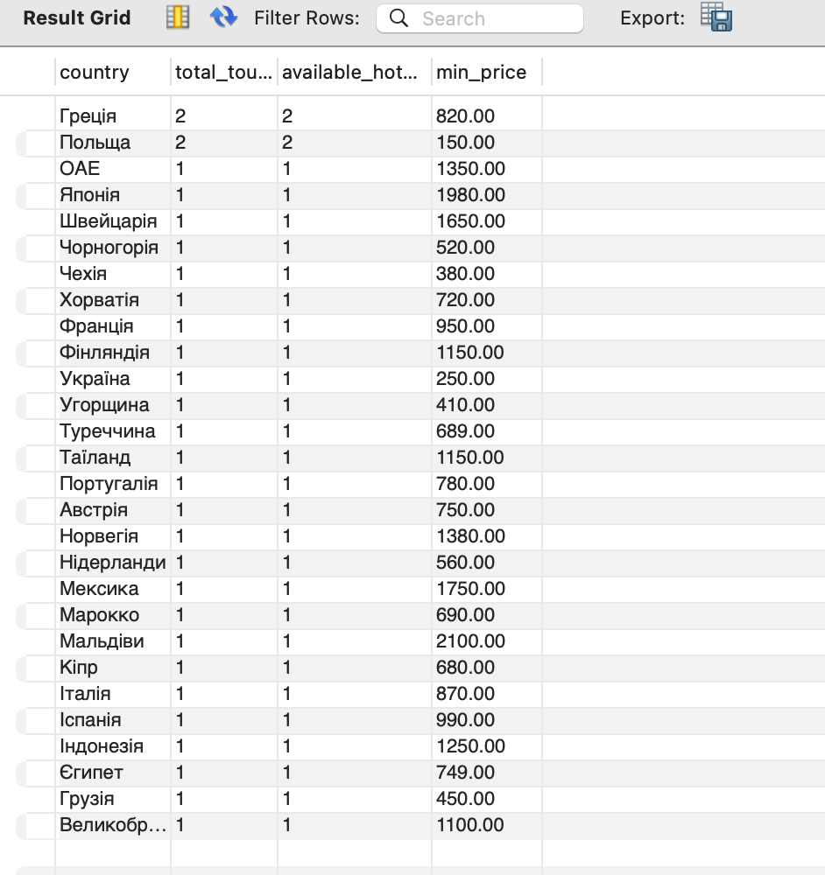
Рис. 2.2. Візуалізація аналітичного звіту за туристичними регіонами
Джерело: Розроблено автором

2.6.2. Генерація зведеного рейтингу турів та готелів на основі відгуків клієнтів
Цей складний запит реалізує інтеграцію трьох реляційних таблиць системи з метою проведення якісного контент-аналізу зворотного зв'язку. Його виконання дозволяє отримати об'єктивну оцінку якості сформованих пакетних продуктів на основі реальних оцінок мандрівників.

SELECT t.tour_title,
h.hotel_name,
ROUND(AVG(r.rating), 1) AS average_rating,
COUNT(r.review_id) AS total_reviews
FROM Reviews r
JOIN Tours t ON r.tour_id = t.tour_id
JOIN Hotels h ON r.hotel_id = h.hotel_id
GROUP BY t.tour_id, t.tour_title, h.hotel_name
ORDER BY average_rating DESC;
Детальний аналіз логіки виконання запиту: запит оперує центральною таблицею зворотного зв'язку `Reviews` (аліас `r`). Для отримання текстових назв об'єктів за допомогою операторів внутрішнього поєднання `JOIN` підключаються таблиця турів `Tours` (`r.tour_id = t.tour_id`) та таблиця готельних комплексів `Hotels` (`r.hotel_id = h.hotel_id`). Використання внутрішнього поєднання відсікає об'єкти, які ще не мають жодного відгуку, що логічно для формування саме рейтингового звіту.
Групування виконується за комбінованим ключем `GROUP BY t.tour_id, t.tour_title, h.hotel_name`, що дозволяє ізолювати кожен унікальний продукт. Математична функція `AVG(r.rating)` обчислює середнє арифметичне значення всіх оцінок, виставлених клієнтами для цієї комбінації туру та готелю. Для приведення результату до стандартного вигляду (один знак після коми) функція обгортається в оператор округлення `ROUND(..., 1)`. Агрегатор `COUNT(r.review_id)` фіксує щільність відгуків (загальну кількість залишених думок). Сортування `ORDER BY average_rating DESC` виводить на перші позиції списку найбільш якісні та високооцінені продукти фірми, що дозволяє виділяти
їх на головній сторінці веб-сайту як рекомендації.
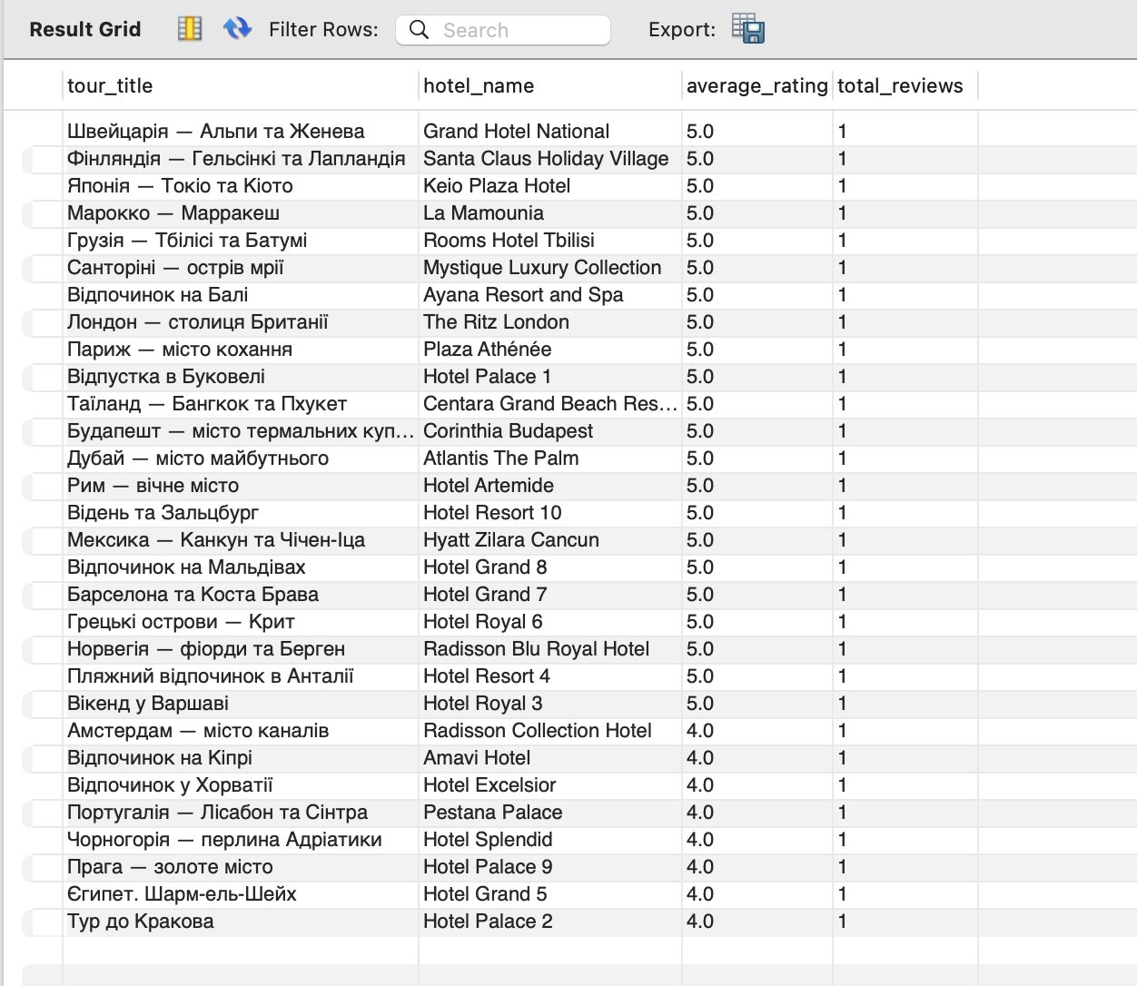
Рис. 2.3. Візуалізація рейтингу турів та готелів за оцінками користувачів
Джерело: Розроблено автором

Усі розроблені запити демонструють високу швидкість виконання завдяки наявності індексів на первинних та зовнішніх ключах, що повністю підтверджує правильність обраної логічної структури та оптимізації реляційної бази даних на етапі її фізичного проектування.

2.7. Оптимізація продуктивності бази даних та індексування атрибутів
Зростання обсягів інформації у базі даних туристичної фірми "GoWay Tours" за умов інтенсивної експлуатації веб-додатка неминуче призводить до підвищення навантаження на апаратні ресурси сервера та уповільнення обробки транзакцій. Для забезпечення високої швидкодії системи, мінімізації часу відгуку на запити користувачів та оптимізації використання оперативної пам'яті на етапі фізичного проектування було реалізовано комплексну стратегію індексування та оптимізації реляційних структур [1].
Основу оптимізації становить використання збалансованих дерев (B-Tree індексів), які є стандартною структурою для підсистеми збереження даних InnoDB у СУБД MySQL. Всі первинні ключі таблиць (user_id, tour_id, hotel_id, booking_id) автоматично виступають як кластеризовані індекси (Clustered Indexes). Це означає, що фізичне розташування рядків на дисковому носії повністю збігається з логічним порядком ключів, забезпечуючи миттєвий доступ до записів за їхніми унікальними ідентифікаторами [2].
Проте найбільшу проблему для продуктивності становлять операції з'єднання таблиць (JOIN), які активно використовуються в аналітичних запитах розробленої системи. Без належної оптимізації виконання запиту на з'єднання таблиць Reviews, Tours та Hotels вимагало б повного сканування таблиць (Full Table Scan), що призводить до квадратичного зростання складності алгоритму обробки даних. Для запобігання цьому було створено вторинні некластеризовані індекси на всі стовпці, що виступають як зовнішні ключі (Foreign Keys):
- Індекси на поля tour_id та user_id у таблиці Bookings для прискорення вибірки історії замовлень конкретного клієнта.
- Індекси на поля tour_id та hotel_id у таблиці Reviews, що дозволяє веб-додатку моментально групувати та обчислювати середній рейтинг для окремих готелів чи екскурсійних програм.
- Індекс на зовнішній ключ hotel_id у таблиці Tours для забезпечення зв'язку між путівкою та місцем проживання.
Для верифікації ефективності побудованих індексів та аналізу плану виконання розроблених SQL-запитів було використано системну команду EXPLAIN. Застосування цієї конструкції перед аналітичним запитом дозволяє наочно побачити, які саме індекси обирає оптимізатор СУБД, яка кількість рядків підлягає аналізу та який тип з'єднання використовується. Результати аналізу підтвердили, що тип доступу до даних змінився з критичного ALL на високоефективні ref та eq_ref, що свідчить про використання індексів та гарантує стабільну роботу системи навіть при збільшенні обсягу даних до сотень тисяч записів.
EXPLAIN SELECT t.tour_title,
h.hotel_name,
ROUND(AVG(r.rating), 1) AS average_rating,
COUNT(r.review_id) AS total_reviews
FROM Reviews r
JOIN Tours t ON r.tour_id = t.tour_id
JOIN Hotels h ON r.hotel_id = h.hotel_id
GROUP BY t.tour_id, t.tour_title, h.hotel_name
ORDER BY average_rating DESC;
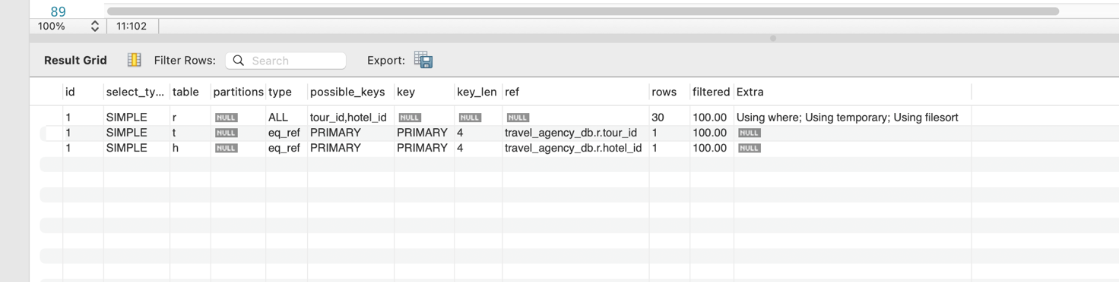
Рис. 2.4. Аналіз плану виконання запиту за допомогою інструменту EXPLAIN
Джерело: Розроблено автором

РОЗДІЛ 3. ПРОГРАМНА РЕАЛІЗАЦІЯ ІНФОРМАЦІЙНОЇ СИСТЕМИ ТУРИСТИЧНОЇ ФІРМИ

3.1. Архітектура веб-додатка та принципи взаємодії клієнт-сервер

Програмна реалізація інформаційної системи туристичної фірми «GoWay Tours» побудована на основі сучасної розподіленої клієнт-серверної архітектури з використанням шаблону проєктування, що відокремлює логіку представлення (Front-end) від бізнес-логіки та роботи з даними (Back-end). Такий підхід забезпечує високий рівень масштабованості системи, спрощує її подальше обслуговування та дозволяє незалежно оновлювати користувацький інтерфейс без втручання в алгоритми обробки інформації [4].
Взаємодія між клієнтом (браузером користувача) та сервером реалізована за допомогою архітектурного стилю REST (Representational State Transfer). Для передачі даних використовується легковажний формат JSON (JavaScript Object Notation), що замінив застарілий формат XML. Використання JSON дозволяє нативно інтегрувати отримані дані в JavaScript-об'єкти на стороні клієнта, мінімізуючи витрати ресурсів на парсинг та серіалізацію інформації під час мережевого обміну [10].
Основу серверної частини становить платформа Node.js, яка використовує подієво-орієнтовану, асинхронну модель введення-виведення (Event-Driven, Non-Blocking I/O). Завдяки цій моделі сервер здатний обробляти тисячі одночасних підключень без створення окремого потоку (Thread) для кожного запиту, що радикально знижує споживання оперативної пам'яті. Як фреймворк маршрутизації застосовано Express.js, який надає зручний інструментарій для створення API-ендпоінтів та обробки HTTP-методів (GET, POST, PATCH, DELETE) [11].

3.2. Розробка серверної частини, маршрутизація та оптимізація бази даних

Серверний модуль інформаційної системи є центральним вузлом обробки даних. Його основна конфігурація зосереджена у файлі server.js, який ініціалізує Express-додаток, підключає модулі роботи зі статичними файлами (HTML, CSS, JS) та налаштовує механізм сесій для підтримки авторизації. Сесії керуються за допомогою проміжного програмного забезпечення (middleware) express-session, що генерує унікальний ідентифікатор сесії для кожного клієнта і зберігає його у вигляді зашифрованого cookie-файлу [5].
Зв'язок із системою керування базами даних MySQL реалізується через оптимізований пул з'єднань (Connection Pool). На відміну від стандартного створення нового підключення при кожному запиті, пул підтримує пул активних з'єднань, які перевикористовуються. Це знімає навантаження з СУБД та пришвидшує час відгуку системи [1].
Для надання клієнтській частині актуальної інформації про тури було розроблено відповідний GET-маршрут API. Нижче наведено лістинг коду, що обробляє запити на отримання каталогу туристичних путівок:
// Маршрут для отримання списку турів
router.get('/api/tours', (req, res) => {
const query = `
SELECT t.tour_id, t.tour_title, t.region, t.price_per_person,
t.start_date, t.end_date, t.image_url, h.hotel_name
FROM Tours t
LEFT JOIN Hotels h ON t.hotel_id = h.hotel_id
WHERE t.is_active = TRUE
ORDER BY t.start_date ASC
`;
db.query(query, (err, results) => {
if (err) {
console.error('Помилка завантаження турів:', err);
return res.status(500).json({ error: 'Помилка сервера БД' });
}
res.json(results);
});
});
Як видно з лістингу, сервер виконує SQL-запит з використанням оператора LEFT JOIN, щоб об'єднати інформацію про тур із назвою відповідного готелю, відкидаючи неактивні путівки та сортуючи результати за найближчою датою виїзду. Отриманий результат (масив рядків бази даних) автоматично конвертується об'єктом res.json() у формат JSON і повертається браузеру.

3.3. Розробка клієнтської частини: структура, стилізація та інтерфейс

Клієнтська частина веб-додатка реалізована з урахуванням сучасних стандартів веб-розробки. Використано семантичні теги HTML5 (<header>, <main>, <section>, <article>), що покращує сприйняття коду розробниками та сприяє кращій індексації сайту пошуковими системами (SEO). Стилізація сторінок виконана за допомогою каскадних таблиць стилів CSS3 із застосуванням технологій Flexbox та CSS Grid Layout, що дозволило створити повністю адаптивний (Responsive) дизайн, який коректно відображається як на персональних комп'ютерах, так і на мобільних пристроях [7].
Візуальна концепція інтерфейсу спирається на фірмовий стиль туристичної агенції. Основним фоновим кольором навігаційних блоків є глибокий темно-синій, що асоціюється з професіоналізмом та довірою. Водночас для кнопок цільової дії (Call to Action), таких як «Знайти», «Забронювати», а також для виділення цін, використано яскравий рожевий акцентний колір, що стимулює користувача до взаємодії.
Головна сторінка веб-сайту містить привітальний банер та блок складного пошуку, де користувач може відфільтрувати тури за країною, ціновим діапазоном та датами. Нижче розміщено каталог доступних турів у вигляді карток із зображеннями, регіоном та назвою.
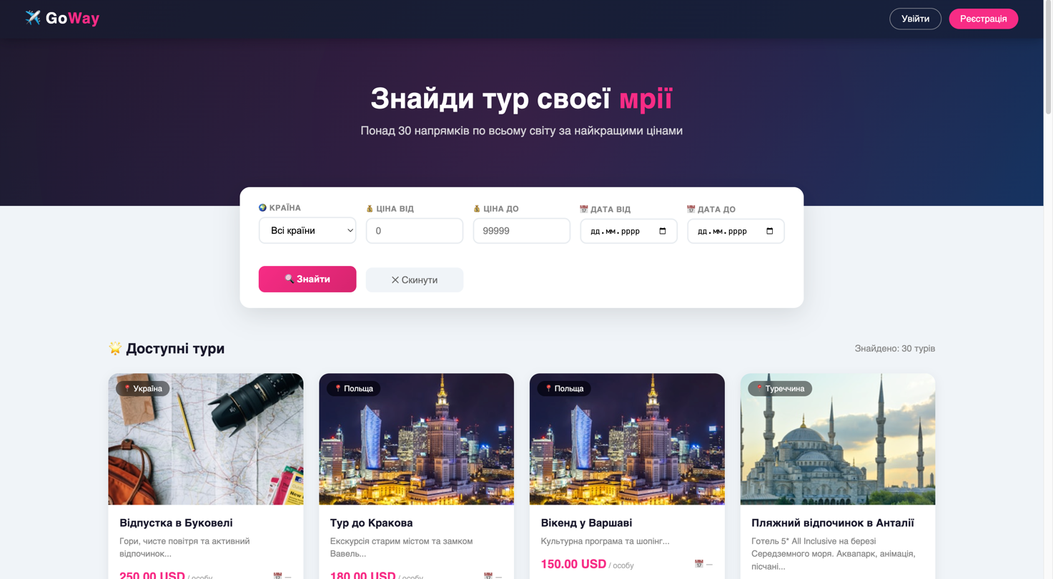
Рис. 3.1. Головна сторінка веб-сайту туристичної фірми
Джерело: Розроблено автором
При натисканні на картку туру користувач переходить на сторінку детальної інформації (tour.html?id=...). На цій сторінці JavaScript-код перехоплює параметр ID з адресного рядка та динамічно підвантажує всі дані: велике зображення локації, повний опис, дати та точну вартість. Кнопка «Забронювати» ініціює перехід до форми оформлення замовлення.

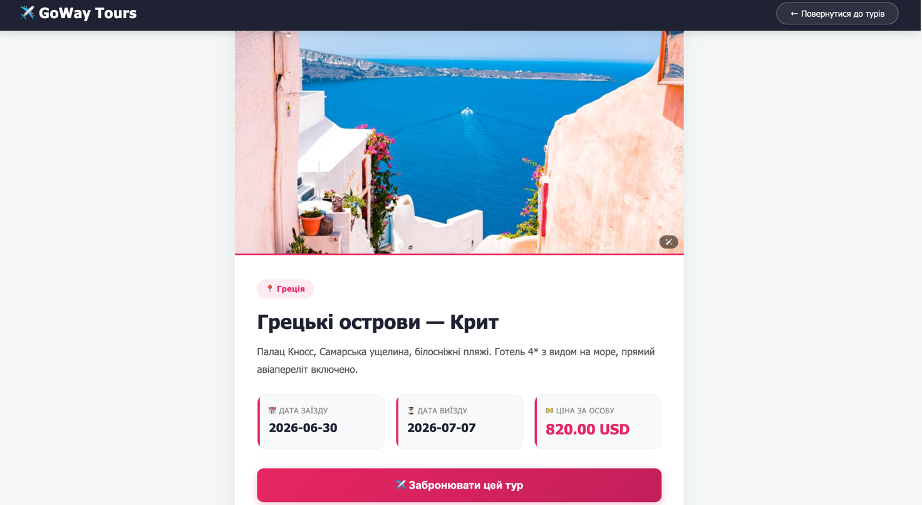
Рис. 3.2. Сторінка детальної інформації про обраний туристичний продукт
Джерело: Розроблено автором
Під блоком опису туру інтегровано модуль зворотного зв'язку (відгуків). Він складається зі зведеного рейтингового блоку з великими цифрами середньої оцінки та графічними зірочками, форми для додавання нового відгуку (доступної лише для авторизованих користувачів) та стрічки коментарів попередніх клієнтів. Динамічне виведення зірочок забезпечується спеціальною JS-функцією.

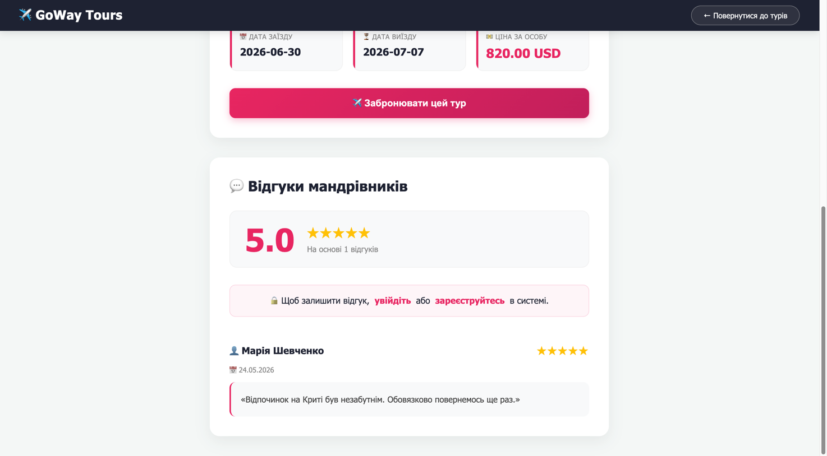
Рис. 3.3. Інтерфейс модуля відгуків та рейтингової оцінки туру
Джерело: Розроблено автором

3.4. Реалізація панелі адміністратора (CRM-модуль)
Для ефективного управління бізнес-процесами агенції була розроблена закрита панель адміністратора (сторінка admin.html). Доступ до цього модуля надається виключно користувачам, у яких у базі даних (таблиця Users) поле role має значення 'Admin'. Сервер перевіряє права доступу на рівні сесії і блокує спроби завантаження даних звичайними клієнтами [11].
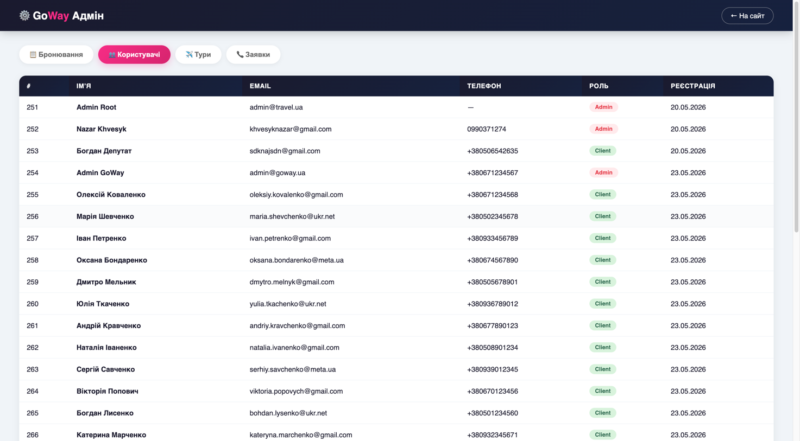
Рис. 3.4. Програмна реалізація клієнтських функцій панелі адміністратора
Джерело: Розроблено автором
Панель адміністратора виконує роль міні-CRM (Customer Relationship Management) системи. Вона дозволяє менеджеру в єдиному вікні переглядати всі актуальні заявки на зворотний зв'язок (Leads), керувати списком зареєстрованих клієнтів (Users), оновлювати статус туристичних путівок (Tours) та обробляти нові бронювання (Bookings). Для кожної сутності передбачено табличне виведення з можливістю динамічної зміни статусу.
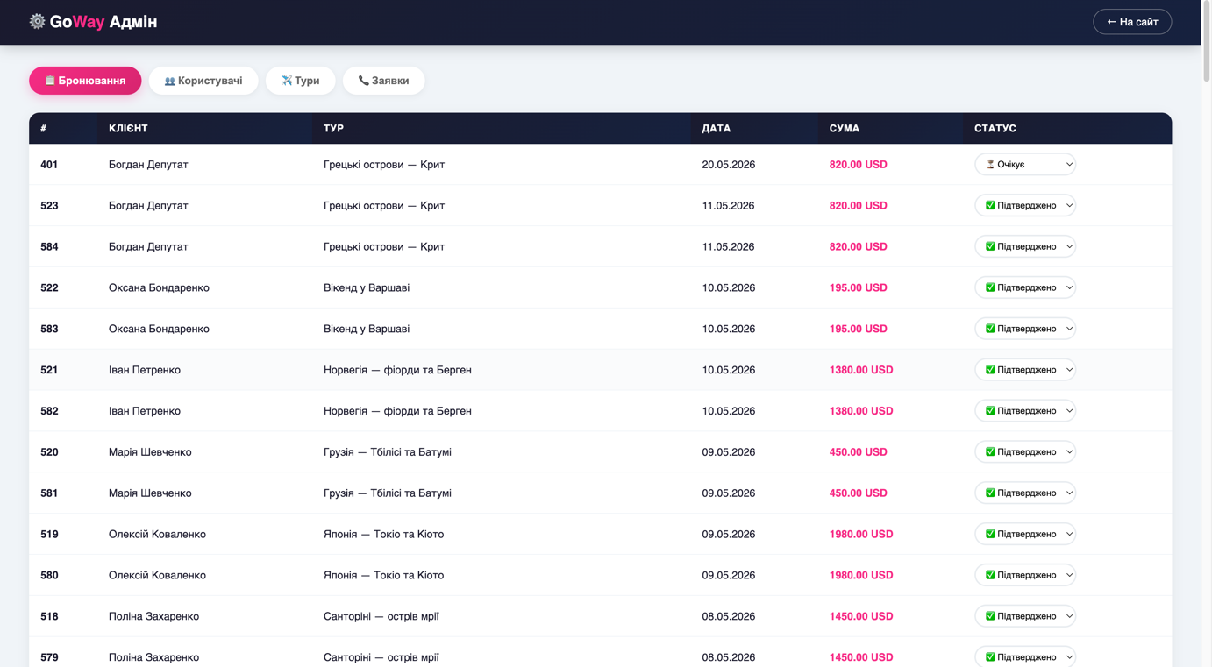
Рис. 3.5. Програмна реалізація клієнтських функцій панелі адміністратора
Джерело: Розроблено автором

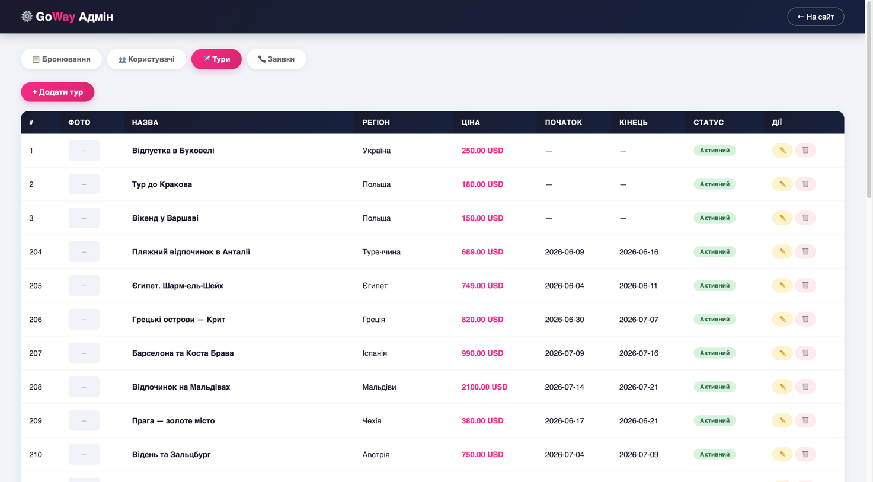
Рис. 3.6. Програмна реалізація клієнтських функцій панелі адміністратора
Джерело: Розроблено автором
Наприклад, логіка зміни статусу заявки (Ліда) реалізована за допомогою асинхронного методу PATCH через Fetch API. Нижче наведено фрагмент коду сторінки admin.html, що відповідає за цю функціональність:
// Асинхронна функція оновлення статусу заявки
function updateLeadStatus(id, status) {
fetch('/api/admin/leads/' + id, {
method: 'PATCH',
headers: { 'Content-Type': 'application/json' },
body: JSON.stringify({ status: status })
}).then(response => {
if(response.ok) {
loadLeads(); // Оновлення таблиці лідів після успішної зміни
} else {
alert('Помилка при оновленні статусу заявки');
}
});
}
Після виклику цієї функції сервер отримує JSON-об'єкт із новим статусом ('InProgress' або 'Done') та виконує SQL-оператор UPDATE для таблиці Leads. У разі успіху клієнтський скрипт миттєво перемальовує таблицю за допомогою функції loadLeads(), що забезпечує безшовний досвід користування панеллю (Single Page Application підхід).
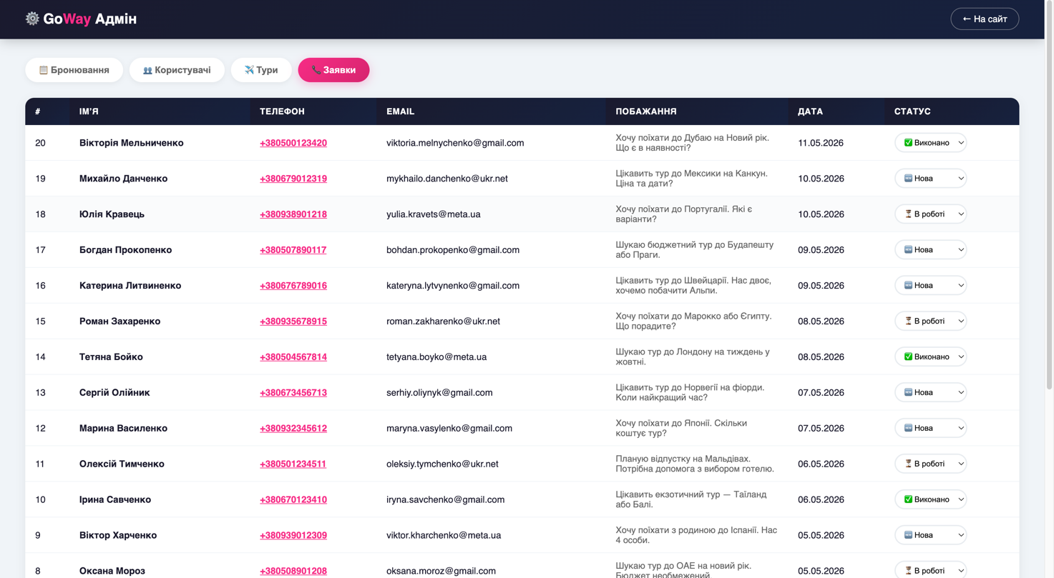
Рис. 3.7. Програмна реалізація клієнтських функцій панелі адміністратора
Джерело: Розроблено автором

ВИСНОВКИ

У ході виконання даної курсової роботи було успішно вирішено комплекс науково-практичних завдань щодо проектування, розробки та верифікації сучасної інформаційної системи автоматизації бізнес-процесів туристичної фірми "GoWay Tours". Глибокий аналіз предметної області підтвердив, що в умовах високої цифровізації ринку наявність інтерактивного веб-ресурсу, інтегрованого з надійною реляційною базою даних, є ключовим фактором конкурентоспроможності підприємства, оскільки дозволяє значно знизити витрати часу на обслуговування клієнтів та ліквідувати ризики виникнення помилок обліку.
Під час виконання проекту було досягнуто таких наукових та практичних результатів:
- Проведено детальне обстеження предметної області, виявлено інформаційні потреби користувачів та сформовано інфологичну модель даних, яка відображає ключові сутності туристичного бізнесу та зв'язки між ними.
- Спроектовано логічну структуру реляційної бази даних travel_agency_db, яку за допомогою методів декомпозиції було успішно приведено до третьої нормальної форми (3НФ), що дозволило повністю захистити сховище від аномалій вставки, оновлення та видалення інформації.
- Фізично реалізовано структуру сховища даних у середовищі СУБД MySQL. Впроваджено обмеження цілісності на рівні первинних та зовнішніх ключів, а також накладено доменні перевірочні обмеження CHECK та UNIQUE, що гарантує збереження логічної узгодженості та валідності інформації протягом усього циклу роботи додатка.
- Розроблено та оптимізовано складні аналітичні SQL-запити з використанням агрегації, групування та сортування даних, які дозволяють менеджменту компанії оперативно отримувати зрізи комерційної звітності (аналіз популярності напрямків, розрахунок внутрішніх рейтингів готелів на основі відгуків тощо).
- Створено працездатний клієнт-серверний веб-додаток. Серверний модуль на базі платформи Node.js (Express) та проміжного забезпечення сесій забезпечує швидку, безпечну та асинхронну обробку HTTP-запитів до бази даних MySQL. Адаптивний інтерфейс клієнтської частини на базі HTML5, CSS3 та Fetch API гарантує високу швидкість динамічного відображення контенту на різних типах пристроїв без перезавантаження сторінок.
Практична цінність створеного програмного продукту полягає в тому, що він є повністю готовим до впровадження інструментом автоматизації туристичної компанії. Впровадження системи дозволить оптимізувати збір лідів, прискорити бронювання путівок та покращити комунікацію з клієнтами через модуль відгуків. Перспективи подальшого розвитку проекту полягають у масштабуванні архітектури бази даних шляхом інтеграції зовнішніх платіжних шлюзів (інтернет-еквайрингу) та автоматизованих модулів аналізу поведінкових факторів користувачів за допомогою алгоритмів машинного навчання.

СПИСОК ВИКОРИСТАНИХ ДЖЕРЕЛ

1. Пасічник В. В., Резніченко В. А. Організація баз даних та знань. Київ : Видавнича група BHV, 2006. 384 с.
2. Офіційна документація СУБД MySQL. URL: https://dev.mysql.com/doc/ (дата звернення: 24.05.2026).
3. Офіційна документація програмної платформи Node.js. URL: https://nodejs.org/en/docs/ (дата звернення: 24.05.2026).
4. Роббінс Д. Н. HTML5, CSS3 і JavaScript. Вичерпне керівництво. 4-те вид. Москва : Ексмо, 2014. 516 с.
5. Офіційна документація веб-фреймворку Express. URL: https://expressjs.com/ (дата звернення: 24.05.2026).
6. Фленаган Д. JavaScript. Докладне керівництво. 6-те вид. Санкт-Петербург : Символ-Плюс, 2012. 1080 с.
7. Гоше Х. Д. HTML5. Для професіоналів. 2-ге вид. Санкт-Петербург : Пітер, 2015. 560 с.
8. Фрейн Б. HTML5 і CSS3. Розробка сайтів для будь-яких пристроїв. Санкт-Петербург : Пітер, 2014. 304 с.
9. Конноллі Т., Бегг К. Бази даних: проектування, реалізація та супровід. Теорія і практика. 3-тє вид. Москва : Вільямс, 2003. 1440 с.
10. Дейт К. Дж. Вступ до систем баз даних. 8-ме вид. Москва : Вільямс, 2005. 1328 с.
11. Кузнецов М. В., Симдянов И. В. MySQL 5. Санкт-Петербург : БХВ-Петербург, 2006. 560 с.
12. MDN Web Docs (Документація для веб-розробників). URL: https://developer.mozilla.org/ (дата звернення: 24.05.2026).

ДОДАТКИ

Додаток А

Лістинг коду для таблиць бази даних

CREATE DATABASE IF NOT EXISTS travel_agency_db;
USE travel_agency_db;

CREATE TABLE IF NOT EXISTS Users (
user_id INT AUTO_INCREMENT PRIMARY KEY,
first_name VARCHAR(100) NOT NULL,
last_name VARCHAR(100) NOT NULL,
email VARCHAR(255) NOT NULL UNIQUE,
password VARCHAR(255) NOT NULL,
phone_number VARCHAR(20),
role ENUM('Admin', 'Client') DEFAULT 'Client',
created_at TIMESTAMP DEFAULT CURRENT_TIMESTAMP
);

CREATE TABLE IF NOT EXISTS Leads (
lead_id INT AUTO_INCREMENT PRIMARY KEY,
user_id INT DEFAULT NULL,
name VARCHAR(100) NOT NULL,
phone VARCHAR(20) NOT NULL,
email VARCHAR(255),
message TEXT,
created_at TIMESTAMP DEFAULT CURRENT_TIMESTAMP,
status ENUM('New', 'InProgress', 'Done') DEFAULT 'New',
FOREIGN KEY (user_id) REFERENCES Users(user_id) ON DELETE SET NULL
);

CREATE TABLE IF NOT EXISTS Hotels (
hotel_id INT AUTO_INCREMENT PRIMARY KEY,
hotel_name VARCHAR(255) NOT NULL,
city VARCHAR(100),
stars INT,
description TEXT
);

CREATE TABLE IF NOT EXISTS Tours (
tour_id INT AUTO_INCREMENT PRIMARY KEY,
tour_title VARCHAR(255) NOT NULL,
region VARCHAR(100) NOT NULL,
description TEXT,
price_per_person DECIMAL(10, 2) NOT NULL,
hotel_id INT,
services_included TEXT,
image_url VARCHAR(500) DEFAULT NULL,
start_date DATE,
end_date DATE,
is_active BOOLEAN DEFAULT TRUE,
FOREIGN KEY (hotel_id) REFERENCES Hotels(hotel_id) ON DELETE SET NULL
);

CREATE TABLE IF NOT EXISTS Bookings (
booking_id INT AUTO_INCREMENT PRIMARY KEY,
user_id INT,
tour_id INT,
booking_date TIMESTAMP DEFAULT CURRENT_TIMESTAMP,
status ENUM('Pending', 'Confirmed', 'Cancelled') DEFAULT 'Pending',
total_amount DECIMAL(10, 2) NOT NULL,
FOREIGN KEY (user_id) REFERENCES Users(user_id) ON DELETE CASCADE,
FOREIGN KEY (tour_id) REFERENCES Tours(tour_id) ON DELETE CASCADE
);

CREATE TABLE IF NOT EXISTS Payments (
payment_id INT AUTO_INCREMENT PRIMARY KEY,
booking_id INT NOT NULL,
user_id INT NOT NULL,
amount DECIMAL(10, 2) NOT NULL,
payment_date TIMESTAMP DEFAULT CURRENT_TIMESTAMP,
payment_method ENUM('Card', 'Cash', 'Bank Transfer', 'ApplePay/GooglePay') DEFAULT 'Card',
payment_status ENUM('Pending', 'Completed', 'Failed', 'Refunded') DEFAULT 'Pending',
transaction_id VARCHAR(100) UNIQUE,
FOREIGN KEY (booking_id) REFERENCES Bookings(booking_id) ON DELETE CASCADE,
FOREIGN KEY (user_id) REFERENCES Users(user_id) ON DELETE CASCADE
);

CREATE TABLE IF NOT EXISTS Reviews (
review_id INT AUTO_INCREMENT PRIMARY KEY,
user_id INT NOT NULL,
tour_id INT NULL,
hotel_id INT NULL,
rating INT CHECK (rating BETWEEN 1 AND 5),
comment TEXT,
created_at TIMESTAMP DEFAULT CURRENT_TIMESTAMP,
FOREIGN KEY (user_id) REFERENCES Users(user_id) ON DELETE CASCADE,
FOREIGN KEY (tour_id) REFERENCES Tours(tour_id) ON DELETE CASCADE,
FOREIGN KEY (hotel_id) REFERENCES Hotels(hotel_id) ON DELETE CASCADE
);

Додаток Б

Список SQL-запитів для реалізації технічних завдань

-- 1. Виведення списку клієнтів (контактна інформація)
SELECT user_id, first_name, last_name, email, phone_number, created_at
FROM Users
WHERE role = 'Client'
ORDER BY created_at DESC;

-- 2. Детальна інформація про бронювання (хто замовив, який тур, статус)
SELECT b.booking_id, u.first_name, u.last_name, t.tour_title, b.booking_date, b.status, b.total_amount
FROM Bookings b
JOIN Users u ON b.user_id = u.user_id
JOIN Tours t ON b.tour_id = t.tour_id
ORDER BY b.booking_date DESC;

-- 3. Пошук актуальних турів у ціновому діапазоні (від 500 до 1500)
SELECT tour_title, region, price_per_person, start_date, end_date
FROM Tours
WHERE is_active = TRUE
AND price_per_person BETWEEN 500.00 AND 1500.00
ORDER BY price_per_person ASC;

-- 4. Інформація про тури разом із деталями готелів
SELECT t.tour_title, t.region, h.hotel_name, h.stars, t.price_per_person
FROM Tours t
LEFT JOIN Hotels h ON t.hotel_id = h.hotel_id
WHERE t.is_active = TRUE;

-- 5. Підрахунок загальної статистики доходів та кількості бронювань за статусами
SELECT status, COUNT(booking_id) AS total_bookings, SUM(total_amount) AS expected_revenue
FROM Bookings
GROUP BY status;

-- 6. Аналіз турів та готелів за країнами (регіонами)

SELECT t.region AS country,
COUNT(t.tour_id) AS total_tours,
COUNT(DISTINCT h.hotel_id) AS available_hotels,
MIN(t.price_per_person) AS min_price
FROM Tours t
LEFT JOIN Hotels h ON t.hotel_id = h.hotel_id
WHERE t.is_active = TRUE
GROUP BY t.region
ORDER BY total_tours DESC;

-- 7. Аналіз необроблених заявок (нові ліди)
SELECT lead_id, name, phone, email, message, created_at
FROM Leads
WHERE status = 'New'
ORDER BY created_at ASC;

-- 8. Рейтинг популярності турів (від найбільш популярного до найменш)
SELECT t.tour_id, t.tour_title, t.region, COUNT(b.booking_id) AS number_of_bookings
FROM Tours t
LEFT JOIN Bookings b ON t.tour_id = b.tour_id
GROUP BY t.tour_id, t.tour_title, t.region
ORDER BY number_of_bookings DESC;

-- 9. Рейтинг турів та готелів на основі відгуків клієнтів

SELECT t.tour_title,
h.hotel_name,
ROUND(AVG(r.rating), 1) AS average_rating,
COUNT(r.review_id) AS total_reviews
FROM Reviews r
JOIN Tours t ON r.tour_id = t.tour_id
JOIN Hotels h ON r.hotel_id = h.hotel_id
GROUP BY t.tour_id, t.tour_title, h.hotel_name
ORDER BY average_rating DESC;

-- 10. Підрахунок загальної суми, витраченої кожним клієнтом на підтверджені тури (Топ-10 клієнтів)
SELECT u.user_id, u.first_name, u.last_name, SUM(b.total_amount) AS total_spent
FROM Users u
JOIN Bookings b ON u.user_id = b.user_id
WHERE b.status = 'Confirmed'
GROUP BY u.user_id, u.first_name, u.last_name
ORDER BY total_spent DESC
LIMIT 10;

Аналіз туристичних пропозицій за регіонами
SELECT t.region AS country,
COUNT(t.tour_id) AS total_tours,
COUNT(DISTINCT h.hotel_id) AS available_hotels,
MIN(t.price_per_person) AS min_price
FROM Tours t
LEFT JOIN Hotels h ON t.hotel_id = h.hotel_id
WHERE t.is_active = TRUE
GROUP BY t.region
ORDER BY total_tours DESC;

Формування рейтингу турів та готелів за відгуками

SELECT t.tour_title,
h.hotel_name,
ROUND(AVG(r.rating), 1) AS average_rating,
COUNT(r.review_id) AS total_reviews
FROM Reviews r
JOIN Tours t ON r.tour_id = t.tour_id
JOIN Hotels h ON r.hotel_id = h.hotel_id
GROUP BY t.tour_id, t.tour_title, h.hotel_name
ORDER BY average_rating DESC;

Аналіз плану виконання запиту за допомогою інструменту EXPLAIN.

EXPLAIN SELECT t.tour_title,
h.hotel_name,
ROUND(AVG(r.rating), 1) AS average_rating,
COUNT(r.review_id) AS total_reviews
FROM Reviews r
JOIN Tours t ON r.tour_id = t.tour_id
JOIN Hotels h ON r.hotel_id = h.hotel_id
GROUP BY t.tour_id, t.tour_title, h.hotel_name
ORDER BY average_rating DESC;

